ЗВІТ
про виконання завдання № 6.3
«Опрацювання одновимірних масивів за допомогою звичайних функцій та шаблонів»
(рекурсивний спосіб)
з дисципліни
«Алгоритмізація та програмування»
студента групи РІ-11
Миговича Вячеслава Вадимовича
Варіант 18
Умова завдання:
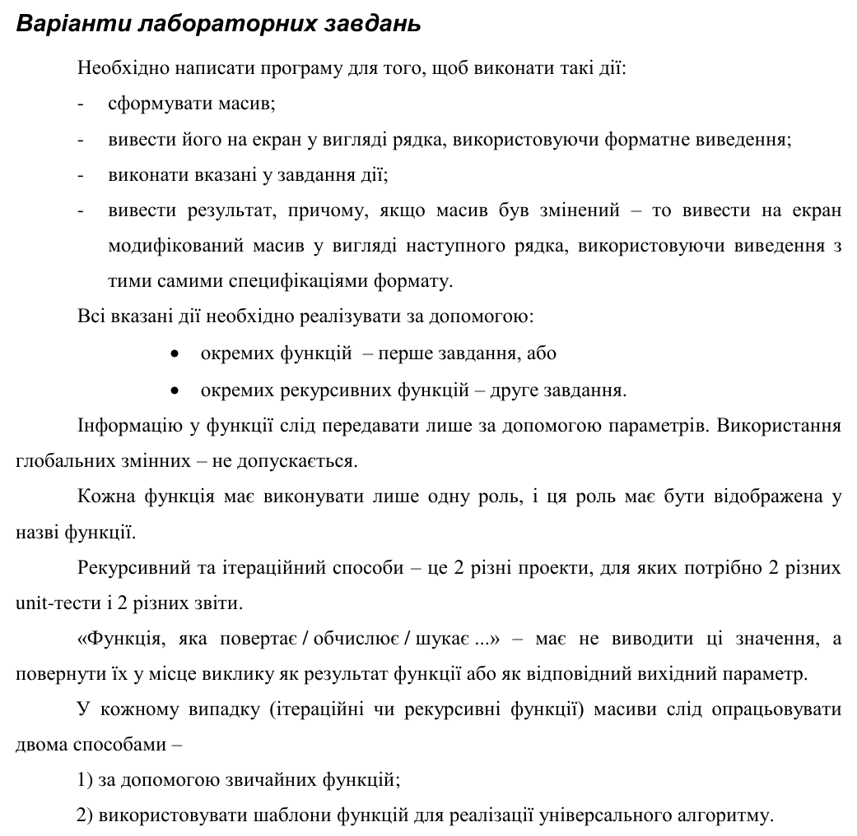
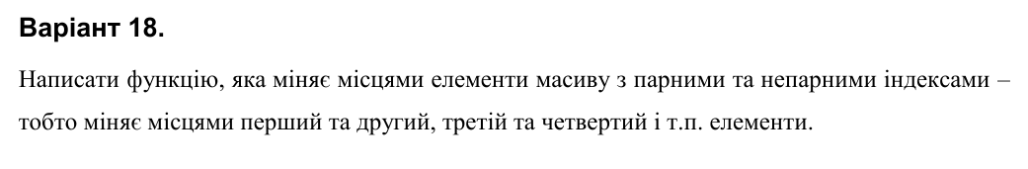
Структурна схема програми:
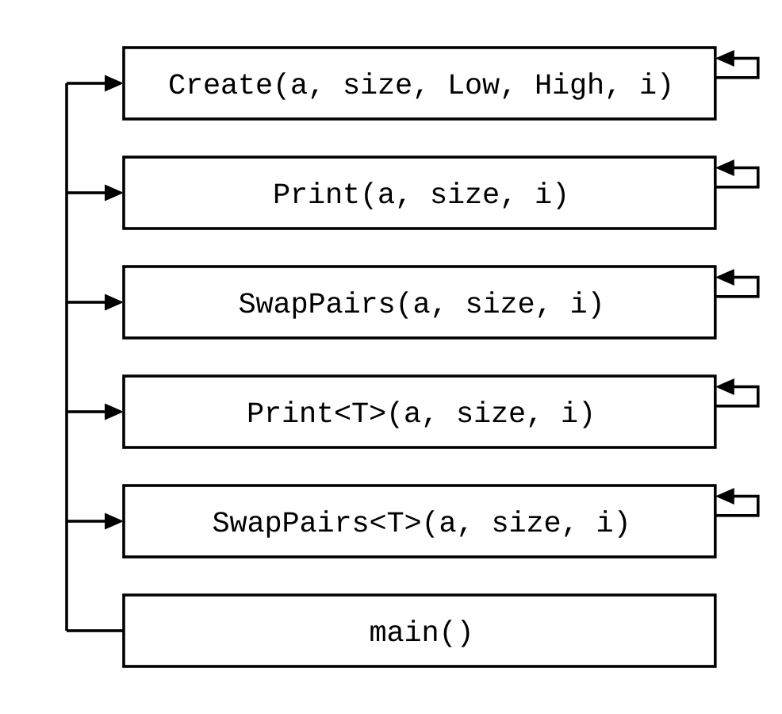
Текст програми:
// lab6.3r.cpp
// Мигович Вячеслав Вадимович, група РІ-11
// Лабораторна робота № 6.3, рекурсивний спосіб. Варіант 18.
// Функція, яка міняє місцями елементи масиву з парними та непарними
// індексами - тобто міняє місцями перший та другий, третій та
// четвертий і т.д. елементи.
// Реалізовано двома способами: звичайні функції та шаблони функцій.

#include <iostream>
#include <iomanip>
#include <time.h>

using namespace std;

// ---------- звичайні функції (тільки для int) ----------

// заповнює масив a випадковими числами з діапазону [Low; High]
void Create(int* a, const int size, const int Low, const int High, int i)
{
a[i] = Low + rand() % (High - Low + 1);
if (i < size - 1)
Create(a, size, Low, High, i + 1);
}

// виводить масив a в один рядок
void Print(int* a, const int size, int i)
{
cout << setw(6) << a[i];
if (i < size - 1)
Print(a, size, i + 1);
else
cout << endl;
}

// міняє місцями елементи в парах: a[i]<->a[i+1], потім a[i+2]<->a[i+3], ...
// перший виклик: SwapPairs(a, n, 0)
void SwapPairs(int* a, const int size, int i)
{
if (i + 1 < size) // є пара: елементи i та i+1
{
int tmp = a[i];
a[i] = a[i + 1];
a[i + 1] = tmp;
SwapPairs(a, size, i + 2); // переходимо до наступної пари
}
}

// ---------- шаблони функцій (для будь-якого типу T) ----------

// виводить масив a будь-якого типу в один рядок
template <typename T>
void Print(T* a, const int size, int i)
{
cout << setw(6) << a[i];
if (i < size - 1)
Print<T>(a, size, i + 1);
else
cout << endl;
}

// міняє місцями елементи в парах для масиву будь-якого типу
template <typename T>
void SwapPairs(T* a, const int size, int i)
{
if (i + 1 < size)
{
T tmp = a[i];
a[i] = a[i + 1];
a[i + 1] = tmp;
SwapPairs<T>(a, size, i + 2);
}
}

int main()
{
srand((unsigned)time(NULL)); // ініціалізація генератора вип. чисел

const int n = 11; // непарна к-сть: перевіримо останній
int Low = -50;
int High = 50;

// 1) звичайні функції
int a[n];
Create(a, n, Low, High, 0);
cout << "SwapPairs(a, n, 0):" << endl;
Print(a, n, 0);
SwapPairs(a, n, 0);
Print(a, n, 0);

// 2) шаблон з типом int
int b[n];
Create(b, n, Low, High, 0);
cout << "SwapPairs<int>(b, n, 0):" << endl;
Print<int>(b, n, 0);
SwapPairs<int>(b, n, 0);
Print<int>(b, n, 0);

// 3) шаблон з типом double
double c[n] = { 1.1, 2.2, 3.3, 4.4, 5.5, 6.6, 7.7, 8.8, 9.9, 10.1, 11.1 };
cout << "SwapPairs<double>(c, n, 0):" << endl;
Print<double>(c, n, 0);
SwapPairs<double>(c, n, 0);
Print<double>(c, n, 0);

return 0;
}
Посилання на git-репозиторій з проектом:
https://github.com/rqsdd1s/lab06/tree/master/lab6.3r
Результати unit-тесту:
Текст програми unit-тесту:
#include "pch.h"
#include "CppUnitTest.h"
#include "../lab6.3r/lab6.3r.cpp"

using namespace Microsoft::VisualStudio::CppUnitTestFramework;

namespace UnitTest63r
{
TEST_CLASS(UnitTest63r)
{
public:
// 1 2 3 4 5 -> 2 1 4 3 5 (останній елемент лишається на місці)
TEST_METHOD(TestMethod1)
{
int a[] = { 1, 2, 3, 4, 5 };
int expected[] = { 2, 1, 4, 3, 5 };
SwapPairs(a, 5, 0);
for (int i = 0; i < 5; i++)
Assert::AreEqual(expected[i], a[i]);
}
};
}
Результати виконання unit-тесту:
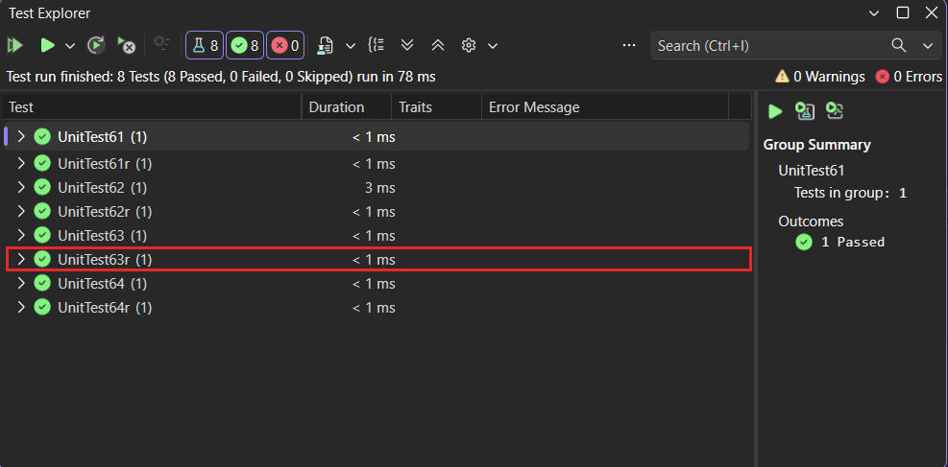
Висновки:
Реалізував обмін місцями елементів з парними та непарними індексами рекурсивно, як звичайними функціями, так і шаблонами функцій: кожен виклик міняє одну пару a[i], a[i+1] і викликає себе для i + 2. Рекурсія завершується, коли пари не залишилось. Правильність функцій перевірено unit-тестом.

